Установка и конфигурирование СУБД MySql
Для выполнения лабораторной работы потребуется установить на компьютер и сконфигурировать СУБД.
В данной лабораторной работе рекомендуется использовать свободную СУБД MySQL, распространяемую по лицензии GNU General Public License. Дистрибутив СУБД MySQL доступен на официальном сайте MySQL по ссылке: http://www.mysql.com/downloads/.
Для установки MySQL запустите инсталлятор (файл вида mysql.xxxx.msi) и пройдите все шаги мастера установки, оставив предлагаемые по умолчанию значения параметров установки. По завершению установки MySQL запустите мастер конфигурирования экземпляра MySQL (Instance Configuration Wizard):

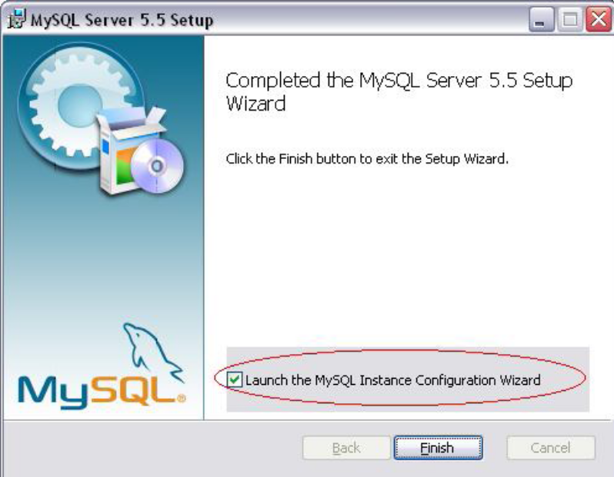

В мастере конфигурирования также используйте значения, предлагаемые по умолчанию.
Обратите внимание на параметры связи с конфигурируемым экземпляром.
Запомните порт TCP (3306 по умолчанию) и используйте его в дальнейшем при подключении к СУБД из приложения.
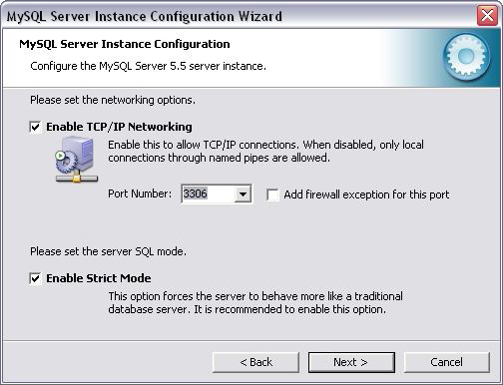
На одном из шагов мастера потребуется ввести пароль (с подтверждением) администратора экземпляра (root). Запомните введенный пароль и используйте его в дальнейшем при работе с СУБД
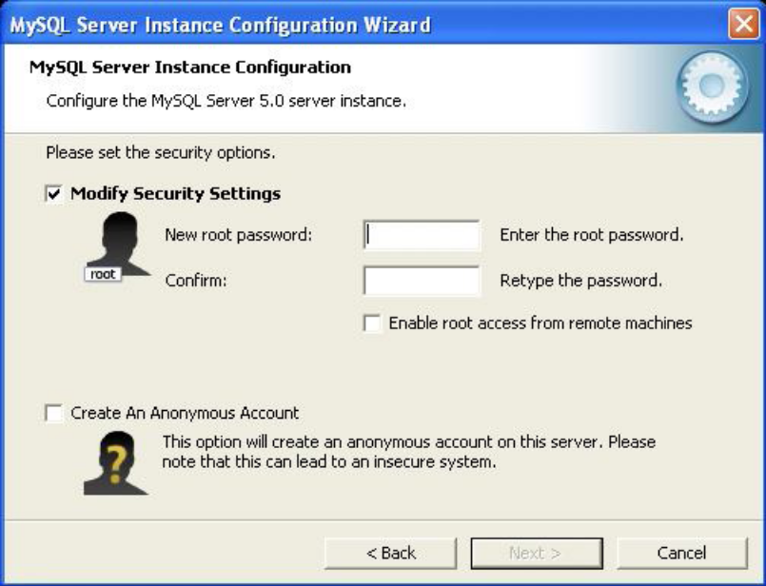

Если вы не собираетесь вводить пароль, то уберите галочку у текста Modify Security Settings. В этом случае логином будет “root”, а паролем “” (две кавычки, стоящие рядом).
В установленной СУБД создадим новую базу данных с таблицами для хранения объектов в соответствии с заданной предметной областью. Например, для предметной области «Карта мира»:
Объекты: Страны, Города
Карта мира содержит множество стран. Для каждой страны определено множество городов.
Для данной предметной области потребуется создать две таблицы: таблицу стран и таблицу
городов.
Администрирование СУБД MySQL можно осуществлять через консольное приложение MySQL Command Line Client. Для запуска его выполняем командыl : Пуск, Программы, MySql, MySql Server 5.5, MySql 5.5 Command Line Client. В результате появляется окно:
